Филиал МАОУ Тоболовская СОШ-С(К) ОУ «Карасульская специальная (коррекционная)школа-интернат»

Воспитательный час

«Правила снятия показаний счётчика учёта воды»
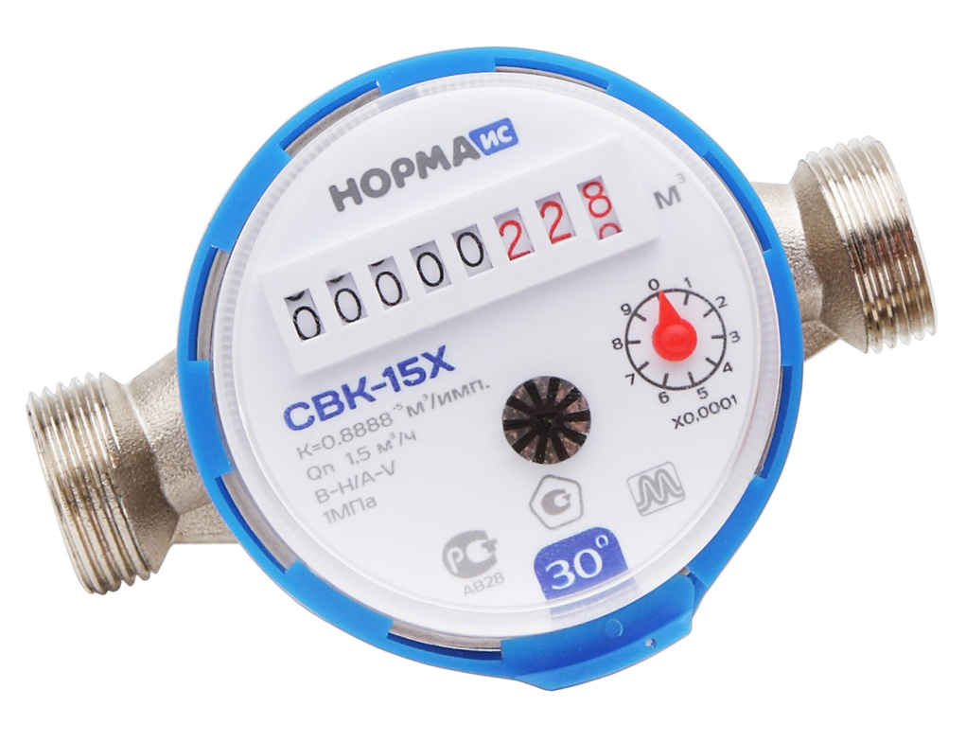

Выполнила воспитатель: О.Н.Малахова

2017 год

Тема занятия: Правила снятия показаний счётчика учёта воды
Цели занятия: Научить оплачивать коммунальные платежи.
Задачи:
1. Образовательные:
- Закрепить знания о составляющих семейного бюджета, дать знания о домашней экономике, правилах оплаты коммунальных услуг.
- Формировать умения снимать показания водяного счетчиков и заполнения квитанций на оплату.
2. Развивающие:
- Развивать мышление, память, внимание, речь.
- Формировать экономическое мышление.
3. Воспитательные:
- Воспитывать сознательное отношение к финансовым расходам и бережливость.
- Формировать социальную активность и самостоятельность.
- Практическая подготовка воспитанников к жизни в социуме.

Оборудование:
Карточки, образцы водяных счётчиков, бумага, ручки, калькулятор, карточки цифр.
№  п\п | Этапы занятия | Дидактические задачи | Деятельность воспитателя | Деятельность обучающихся
1 | Организационный | Подготовка обучающихся к работе на занятии, создание доброжелательной рабочей обстановки | Приветствие.  Упражнение «Слушаем друг друга внимательно, общаемся доброжелательно» | Приветствуют, выполняют упражнение, рукопожатие мальчиков, приветствие воспитателя, гостей
2 | Подготовка  К основному этапу занятия | Мотивация на усвоение знаний | "Загадки-складки и загадки-обманки"  - Знают все ребята в мире: дважды два - всегда: (четыре)  - Чем украсим мы тетрадь? Ну конечно, цифрой: (пять)  - Знайте, шестерка у нас акробатка: вниз головой это будет: (девятка)  - Варит отлично твоя голова: пять плюс один получается: (не два, а шесть)  - Пакет молока на весах если взвесить, то стрелка весов вам укажет на: (один)  - Говорил учитель Ире, что два больше, чем: (не четыре, а один или ноль)  - Отличник тетрадкой своею гордится: внизу, под контрольной, стоит: (пять)  - На уроках будешь спать - за ответ получишь: (не пять, а два)  Ну, я думаю, что на занятии вам спать не придется и вы все получите хорошие знания  Сюрпризный момент, постановка цели занятия  (Стук в дверь, входит бабушка)  Педагог: - Здравствуйте, Вера Петровна, что случилось?  Бабушка: - Ребятушки, вы мне не раз помогали, выручайте. Вот получила бумаги какие-то, а что с ними делать не знаю…  Д: - Бабушка, давайте я посмотрю. Да это же квитанции на воду, её оплатить надо!  Бабушка: Внученька, где мне их оплатить можно?  Д: на почте, в банке  Бабушка: Спасибо, ребятки, пойду оплачивать, до свидания.  Педагог: До свидания, Вера Петровна. | Отвечают на вопросы
 |  | Целеполагание | Сообщает тему и цель мероприятия
 |  | Актуализация опорных знаний. | - Что такое бюджет семьи? (это все доходы и расходы семьи)  - Из чего складываются доходы? (зарплата, пенсия, стипендия, пособия, проценты от вкладов, сдача жилья)  - О доходах мы много говорили, а на что в семье расходуют деньги? (на питание, на обучение, на отдых, на приобретение одежды и мебели, на культурно-бытовые услуги: посещение кино, музеев, театра)  - расходы на оплату коммунальных платежей. | С помощью вопросов отвечают, делают выводы.
3 | Усвоение новых знаний | Обеспечение восприятия и первичного запоминания знаний. | 1. Что такое коммунальные услуги и платежи.  2. Снятие показаний со счётчиков, расчёт оплаты.  3. Места оплаты коммунальных услуг.  5. Практическая работа «Заполнение квитанций».  6. Способы экономии воды.  - Сейчас появилась новая форма оплаты услуг:  упражнение «Интервью»  - закон о неуплате коммунальных услуг | Слушают, обсуждают, отвечают на вопросы, делают выводы  Самостоятельная работа мл.гр.  Самостоятельная работа (ст.гр.)
4 | Первичная проверка понимания | Установление правильности и осознанности усвоения нового учебного материала. | Физминутка  При прослушивании стихотворения, если речь идёт о денежной единице из металла учащиеся поднимают правую руку; если из бумаги, то левую, если из бумаги и из металла, то топают.  Когда иду по улице под ноги не смотрю,  А жаль, ведь можно встретить там монеты по рублю.  А вот и сто рублей лежат, и пять копеек рядом.  Но даже десяти, пяти рублям мы будем очень рады.  А теперь, вы самостоятельно поучитесь рассчитывать плату за воду )  Самостоятельная работа по карточкам и приборам  Места и правила оплаты коммунальных услуг.  - Ребята, а где можно произвести оплату за коммунальные платежи?  - Из предложенных учреждений исключите лишнее (Аптека, банк, почта, поликлиника, касса ЖЭУ). | Выполняют физминутку  Работа с карточками  Работа в группах  Старшие дети  Младшие дети
5 | Закрепление знаний и способов действий. | Обеспечение усвоения новых знаний и способов действий на уровне применения в измененной ситуации. | Назовите способы экономии воды (Закрывать кран, не наливать лишнюю воду (экономь воду)  - Итак, если хотите получить лишние деньги, то надо экономить! Как называется наука когда бережёшь деньги, время, силы, любые другие ресурсы, когда бережно их используешь, стараешься уменьшить расход  - Давайте сейчас вспомним пословицы и поговорки об экономии.  - Денежки счёт любят.  - Бережливость лучше богатства.  - По приходу и расход.  - Тот без нужды живёт, кто деньги бережёт | Называют способы экономии воды  Самостоятельная работа: решают примеры, на стенде выкладывают цифры по порядку, переворачивают их и читают слово (Инд работа с)  Самостоятельная работа «Собери пословицу»
  э | к | о | н | о | м | и | к | а
  Вася  2-1= | Руслан  1+1= | Кирилл  7-4= | Андрей  20-16= | Костя  4+1 = | Аскар  26-20= | Максим  100-93= | Дима  58-50= | Максим  5+4=
6 | Подведение итогов занятия. Рефлексия. | Учить анализировать и оценивать успешность. | Итог занятия:  Что нового узнали?  Рефлексия: «Капельки» | Делают общие выводы занятия  Выполняют упражнение

- Новый закон о неуплате коммунальных услуг предполагает начисление пени должникам, не производящим оплату по платежкам вовремя за коммунальные услуги. В Федеральном законе №307 рассматривается порядок начисления пени за неуплату.

- Основными методами борьбы со злостными неплательщиками являются:
- начисление пени;
- введение ограничения или приостановление подачи коммунальных услуг;
- крайней мерой является выселение из квартиры при помощи суда.

- Порядок оплаты коммунальных услуг регламентируется Жилищным Кодексом. По статье 153 ЖК РФ это является ответственностью каждого гражданина,

- Согласно статье 155 ЖК РФ, существует определенный срок, в течение которого коммунальные услуги должны быть оплачены. Оплата производится каждый месяц до 10-го числа при получении соответствующего платежного документа.

- Задолженность по оплате могла стать причиной отключения от подачи коммунальных услуг. Если должник получил уведомление вовремя и факт несвоевременной оплаты им признается, то единственным решением проблемы является выплата денежных средств. Когда долг погашен, подача света, газа, воды производится в двухдневный срок.

Денежки счёт любят.

Бережливость лучше богатства.

По приходу и расход.

Тот без нужды живёт, кто деньги бережёт

э | к | о | н | о | м | и | к | а
Вася  2-1= | Руслан  1+1= | Кирилл  7-4= | Андрей  20-16= | Костя  4+1 = | Аскар  26-20= | Максим  100-93= | Дима  58-50= | Максим  5+4=

